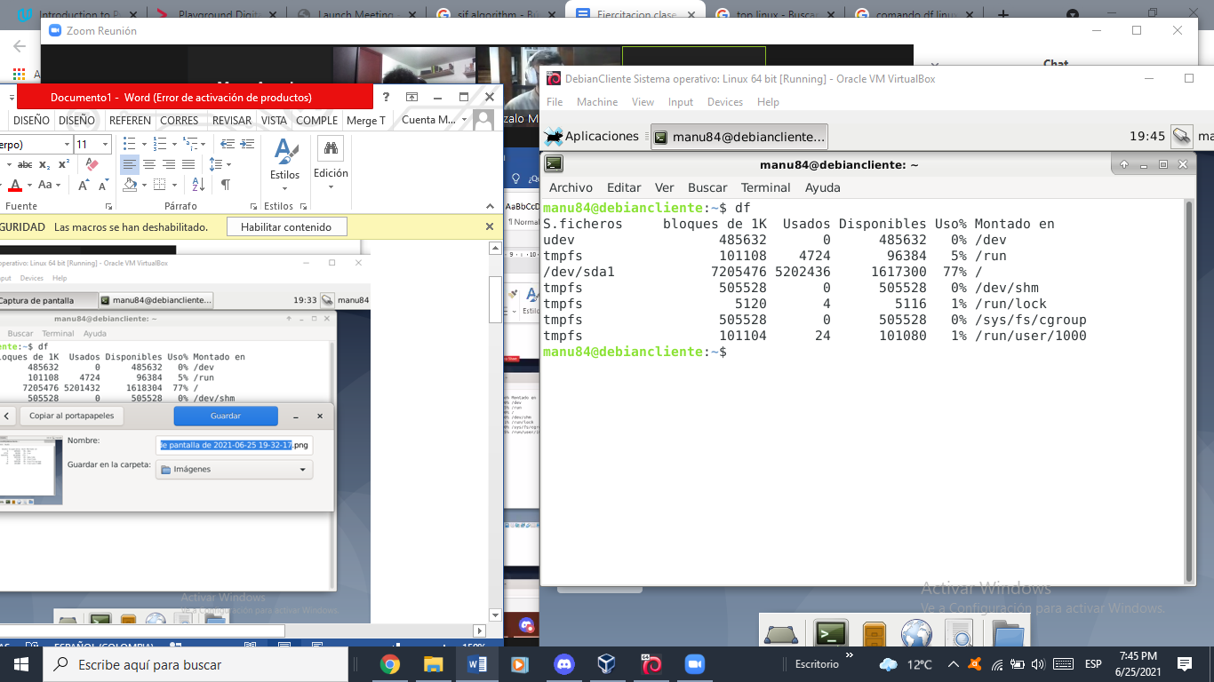

El comando df, que significa Disk Filesystem, se usa para chequear el espacio en el disco.

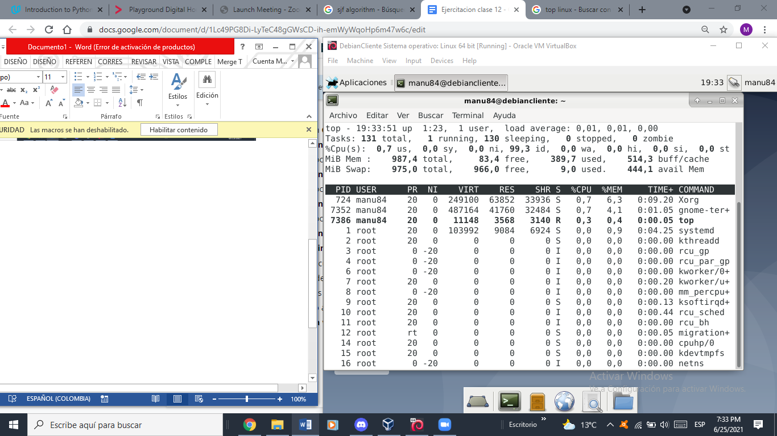

El comando top, te puede ayudar a averiguar el estado de tu servidor, proporcionándote información sobre la carga actual, el número de días que lleva encendido sin reiniciarse, el número de usuarios conectados por SSH, y en definitiva, información sobre tu servidor en tiempo real.

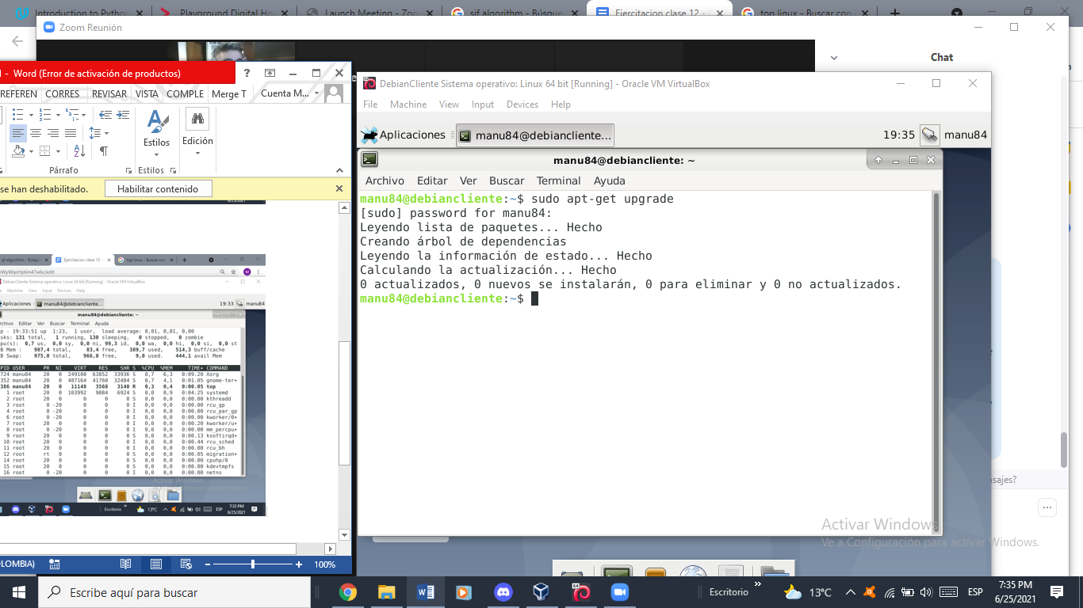

Con apt-get-update y apt-get upgrade actualiza el sistema operativo.

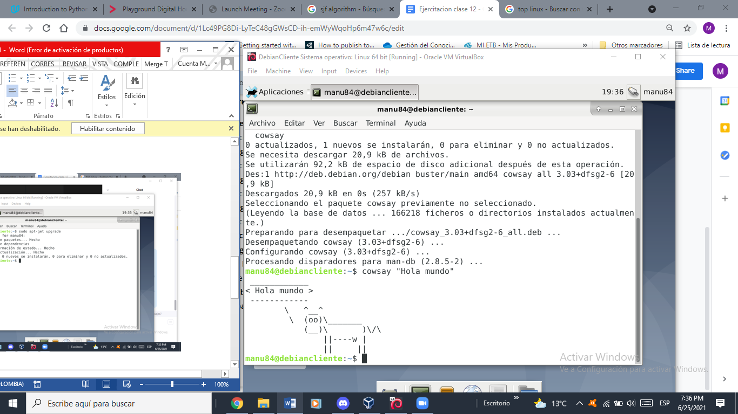  
Finalmente, el comando apt-get install cowsay descarga un programa que imprime en pantalla un mensaje con una vaca.